**Инструкция по просмотру файлов в формате .sig**

Инструкция описывает порядок работы с файлами формата .sig, прикрепленными к ответу по заявлениям в личном кабинете юридического лица. Файл формата sig представляет собой файл, содержащий электронную цифровую подпись. Это может сопровождать текстовые и другие документы отдельно. Так подтверждается подлинность.

Для открытия файла с расширением sig необходимо, чтобы на Вашем компьютере была установлена программа, предназначенная для шифрования и расшифрования данных, создания и проверки электронной цифровой подписи (ЭЦП).[1]

В дальнейшем инструкция приведена для случая использования программы КриптоАРМ.

Для открытия файла-sig, который был прикреплён к ответу на Ваше обращение, необходимо:

1. В программе КриптоАРМ нажать кнопку «Файл»
2. Выбрать пункт «Просмотреть документ».

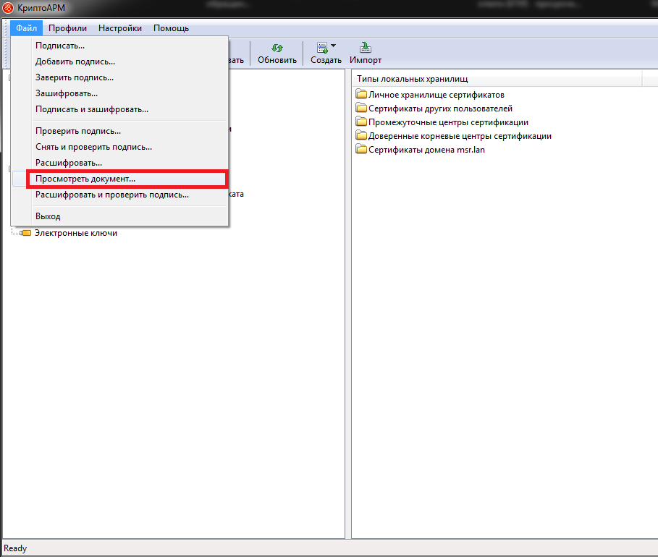

1. В появившемся окне нажать кнопку «Далее»
2. После этого в окне нажимаем кнопку «Добавить файл» и выбираем документ, который необходимо просмотреть.

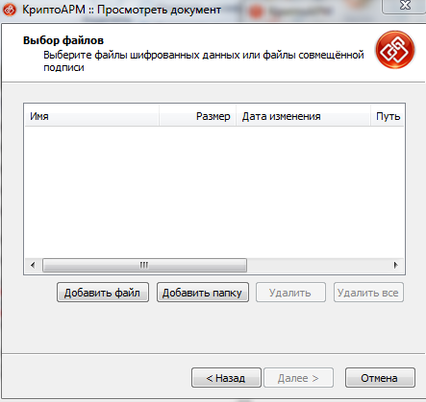

1. После выбора файла нажимаем «Далее» и «Готово».

1. В частности, такой программой может быть КриптоАРМ. Ознакомительную версию программы КриптоАРМ можно скачать по ссылке: <https://www.cryptopro.ru/products/partner/crypto-arm/downloads>